# ТЕСТ

|  |  |
| --- | --- |
| Ваши Ф.И.О.:: |  |
| Образовательная организация:: |  |
| E-mail для отправки результатов:: |  |

**1.** Избирательный округ, в котором избирается

2 депутата, и в котором за каждого из них избиратели голосуют персонально:

(ответ дается одним словом в именительном падеже)

|  |  |
| --- | --- |
| Ответ: |  |

**2.** Электронное голосование:

|  |  |
| --- | --- |
| A) | Применялось ​ В РФ |
| B) | Нет правильного варианта ответа |
| C) | Возможно только на муниципальных выборах |
| D) | Не применялось в РФ |

**3.** Граждан в списки избирателей вносят

в порядке:

|  |  |
| --- | --- |
| A) | Жеребьевки |
| B) | Года рождения |
| C) | Алфавита |
| D) | Места жительства |

**4.** Почему нельзя получить бюллетень по предъявлении водительского удостоверения с практической точки зрения?

|  |  |
| --- | --- |
| A) | Вообще-то можно |
| B) | В порядке жеребьевки |
| C) | В нем не указана дата рождения |
| D) | В нем не указано место жительства |

**5.** Партия "За все хорошее"

в апреле (в рамках подготовки к Единому дню голосования) разместила ​ баннеры со своим наименованием.

Что это?

|  |  |
| --- | --- |
| A) | Нет правильного варианта ответа |
| B) | Предвыборная агитация или Политическая реклама в зависимости от уровня выборов |
| C) | Политическая реклама |
| D) | Предвыборная агитация |

**6.** Молодая семья пришла на избирательный участок. 5-летняя Оля вызвалась заполнить бюллетени родителей (естественно так, как они скажут). Разрешить ей или нет?

|  |  |
| --- | --- |
| A) | Разрешить |
| B) | Нет |

**7.** Открытие ​ полицейским помещения

УИК в день голосования осуществляется:

|  |  |
| --- | --- |
| A) | В 7.00 по местному времени |
| B) | После прибытия всех лиц, имеющих право находиться в помещении УИК |
| C) | После прибытия председателя и членов УИК |
| D) | При начале голосования (8.00 по местному времени) |

**8.** Агитация или информирование?

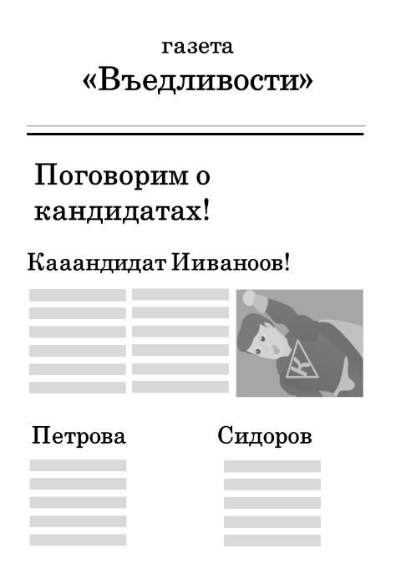

|  |  |
| --- | --- |
| A) | Информирование |
| B) | Агитация |

**9.** Почему запрещается проведение азартных игр, основанных на прогнозе результатов выборов?

|  |  |
| --- | --- |
| A) | Такого запрета нет |
| B) | Для объективности результатов, т.к. они могут быть искажены из-за корыстных мотивов |
| C) | Запрещается только публикация таких прогнозов за 5 дней до дня голосования, сами игры разрешены |
| D) | Т.к. азартные игры запрещены на территории РФ в принципе |

**10.** Заполните пропуск:

Досрочное голосование для избирателей, которые будут находиться вне своего участка в день голосования, начинается за ​[1]_____​дней до последнего.

**11.** Гражданин Кузюкин накануне дня голосования забрался на фонарный столб и публично призывал к неучастию в предстоящих выборах. Что нарушил гражданин Кузюкин?

|  |  |
| --- | --- |
| A) | Общественный порядок |
| B) | Правила проведения предвыборной агитации |
| C) | Закон всемирного тяготения |
| D) | Уголовный кодекс |
| E) | Ничего |

**12.** Расположите в хронологической последовательности действия, производимые при подсчете голосов и определении итогов голосования:

|  |  |  |
| --- | --- | --- |
| A) | _______ | Работа со списком избирателей |
| B) | _______ | Выдача копий протокола УИК об итогах голосования |
| C) | _______ | Погашение неиспользованных бюллетеней |
| D) | _______ | Непосредственный подсчет голосов |
| E) | _______ | Итоговое заседание УИК |
| F) | _______ | Работа с переносными ящиками для голосования |

**13.** Предвыборную агитацию вправе проводить:

|  |  |
| --- | --- |
| A) | Избирательные комиссии |
| B) | Политические партии |
| C) | Кандидаты |
| D) | Избиратели |
| E) | Общественные объединения |

**14.** Изменение границ участка производится, если число избирателей на нем превысило:

|  |  |
| --- | --- |
| A) | 3500 |
| B) | 3000 |
| C) | 3100 |
| D) | Изменение границ не производится |

**15.** Для каких избирателей в списке избирателей указывается не только год, но ​ и полная дата рождения?

|  |  |
| --- | --- |
| A) | Для достигших совершеннолетия в год проведения соответствующих выборов |
| B) | Нет правильного варианта ответа |
| C) | Такой практики нет |
| D) | Для всех |

**16.** Допустима

ли такая агитация?

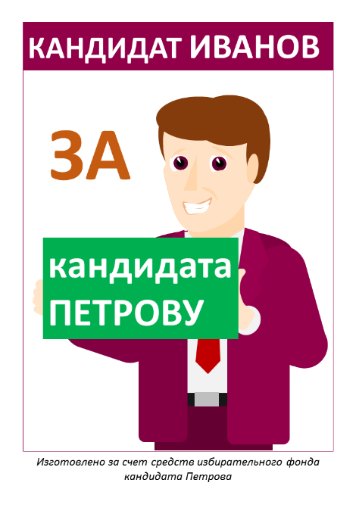

|  |  |
| --- | --- |
| A) | Нет |
| B) | Да |
| C) | В зависимости от уровня выборов |

# Правильные ответы

| Вопрос | Ответ |  | Вопрос | Ответ |
| --- | --- | --- | --- | --- |
| 1 | многомандатный, МНОГОМАНДАТНЫЙ, Многомандатный |  | 9 | B |
| 2 | A |  | 10 | [1] 10 |
| 3 | D |  | 11 | A |
| 4 | D |  | 12 | 3 1 6 4 5 2 |
| 5 | C |  | 13 | B C D E |
| 6 | B |  | 14 | C |
| 7 | C |  | 15 | A |
| 8 | B |  | 16 | A |